

高爾夫》年終算總帳：曾雅妮荷包縮水，盧建順連莊「獎金王」
羅開Golf 頻道 – 2012年12月31日 上午6:32
【羅開新聞中心Minsey Weng文】又到了年終比一比的時間了！曾雅妮連續五年成為獎金收入最高的選手，只是相較於去年全球各地吸金約三百三十八萬美元，今年連一半都沒有，總計LPGA二十四場比賽共進帳1,430,159美元，加上日本女子公開賽的602,000日圓（約七千美元），還不到一百四十四萬美元，但國內選手仍無人能敵。
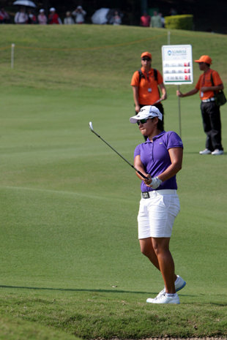事實上，曾雅妮開季氣勢驚人，六場比賽拿下一半的冠軍，累積獎金達924,604美元，之後陷入空前低潮，直到季末亞洲行才繳出三張前十的成績，後來也因傷無法衛冕裙擺搖搖世界女子名人賽和台豐女子公開賽，未能締造更多的獎金。
又老了一歲的盧建順，遲遲無法達成在冠巡賽贏球願望，而且打出三年來最差的成績，但四場比賽打進前十，賺了633,547美元，收入僅次於曾雅妮，明年將以種子二十六名繼續在美國尋求生涯首勝。
值得一提的是，盧建順雖是長春選手，回到台灣照樣打敗小老弟們，要不是天空不作美，極有機會在仰德ADT改寫台巡賽史上最低桿紀錄－低於標準桿二十三桿。回顧這一年，盧建順另外在台巡賽賺了近九十二萬元台幣，加上長春賽近八十萬元，總收入近七十萬美元。
旅日選手盧曉晴則打出生涯最佳的一年，日巡賽三十一場比賽賺了22,556,688日圓，約二十六萬美元，另外在台灣吸金效率更強，五戰兩勝、兩個第二和一個第三，合計進帳達七百三十二萬元台幣，換算成美元約為二十五萬，兩者相加約五十一萬美元，比在LPGA名列二十八的龔怡萍（485,963美元）還高。
再來是菜鳥選手姚宣榆，日本戰場進帳12,152,333日圓，約十四萬美元，比洪晏瑀（洪沁慧）在美國的58,361美元多出不少，加上國內包括揚昇LPGA台灣錦標賽在內約六萬美元，這個球季累積二十萬美元左右的收入。美國表現平平的洪晏瑀，回國賺了超過兩百萬元台幣的獎金，近七萬美元，兩者相加近十三萬美元。
男子選手排名第二高是蔡啟煌，靠著贏得台灣名人賽冠軍，以4,306,470台幣登上台巡賽獎金王，約為十四萬八千美元，加上在BMW Masters（上海名人賽）的九千餘美元，這位偶爾參加巡迴賽的台灣選手倒也賺了將近十六萬美元。
最讓人驚艷的是老將汪德昌，拿下兩座台巡賽冠軍，累積3,289,543台幣，約十一萬四千美元，加上八月轉入長春後贏了兩座冠軍，邁入五十歲的這一年獎金收入超過十三萬美元。至於亞巡賽獎金榜三十六的詹益信，國內表現平平，約為十一萬美元。

